Футболки "Evolution" женские
№ | Размер | 3XS(40) | 2XS(42) | XS(44) | S(46) | M(48) | L(50) | XL(52) | 2XL(54) | 3XL(56) | 4XL(58) | 5XL(60)
1 | Ширина изделия по пройме, см | 36 | 37,5 | 40 | 41,5 | 43 | 45,5 | 47 | 50 | 51 | 53 | 56,5
2 | Длина изделия, см | 59,5 | 59 | 62 | 62,8 | 66 | 65,5 | 66,3 | 68,3 | 69 | 69,5 | 69,5
3 | Ростовка, см | 158 | 158 | 164 | 164 | 164 | 170 | 170 | 176 | 176 | 176 | 176
Футболки "Evolution" детская с 22 по 38
№ | Размер | 22 | 24 | 26 | 28 | 30 | 32 | 34 | 36 | 38
1 | Ширина изделия по пройме, см | 25 | 27,5 | 29,5 | 31,5 | 33,3 | 35,5 | 37,5 | 38,5 | 39
2 | Длина изделия, см | 35 | 37,5 | 39,5 | 44,3 | 46,5 | 51 | 53 | 55 | 56
3 | Ростовка, см | 92 | 98 | 104 | 116 | 128 | 140 | 146 | 152 | 160
Футболки "Evolution"мужские 3XS - 2XL |  |  |  |  |  |  |  |  |  | 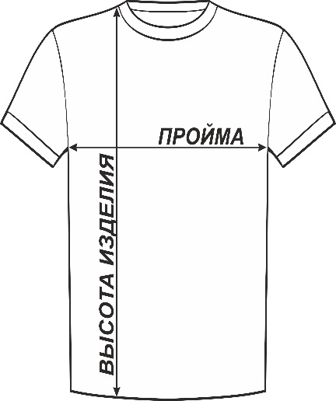
№ | Размер | 3XS(40) | 2XS(42) | XS(44) | S(46) | M(48) | L(50) | XL(52) | 2XL(54)
1 | Ширина изделия по пройме, см | 44 | 45 | 48 | 49 | 50,5 | 53 | 55 | 57,3
2 | Длина изделия, см | 60 | 63,8 | 67 | 67,8 | 67 | 70,5 | 71,5 | 73,7
3 | Ростовка, см | 164 | 170 | 176 | 176 | 176 | 182 | 182 | 188
Футболки "Evolution"мужские 3XL - 10XL
№ | Размер | 3XL(56) | 4XL(58) | 5XL(60) | 6XL(62) | 7XL(64) | 8XL(66) | 9XL(68) | 10XL(70)
1 | Ширина изделия по пройме, см | 58,5 | 61,5 | 62 | 64,5 | 66 | 69,5 | 70,5 | 73
2 | Длина изделия, см | 75 | 75,3 | 76,3 | 76,5 | 76 | 77,5 | 78,5 | 80,5
3 | Ростовка, см | 188 | 188 | 188 | 188 | 188 | 188 | 188 | 188

